INSTALACIÓN UBUNTU SERVER

Ultima actualización 26/11/2024

**Sumario**

USED-Ubuntu server 3

Configuración inicial 3

Cuentas de administración 16

Apache 17

PHP 19

MySQL 20

XDebug 21

Cuentas de desarrollo y hosting virtual 22

GITHub-Internet 23

Cuentas de desarrollador 23

WXED-Windows X 25

Instalación y configuración inicial de la máquina 25

Cuentas administradoras y cuenta de desarrollador 26

Filezilla 27

NetBeans 28

Instalación y configuración inicial (plugins) 28

Creación de proyectos, modificación, borrado, prueba. 28

Conexión al servidor remoto SFTP. (Almacenamiento local/almacenamiento remoto) 33

Administración de la base de datos 34

Conexión al repositorio – versionado 40

Depuración - Configuración de la ejecución para la depuración 44

Creación de un proyecto nuevo 45

PHP Doc 46

CSS / JS / AJAX / XML / JSON 46

Paso a explotación-PLESK 47

Utilizando GitHub 47

# USED-Ubuntu server

## Configuración inicial

La maquina contara con 2GB de ram y 2 CPU, 500GB de almacenamiento, ademas la configuracion de red estara colocada en adaptador puente

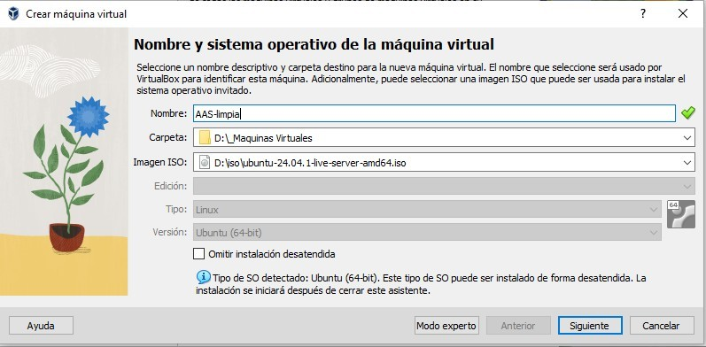

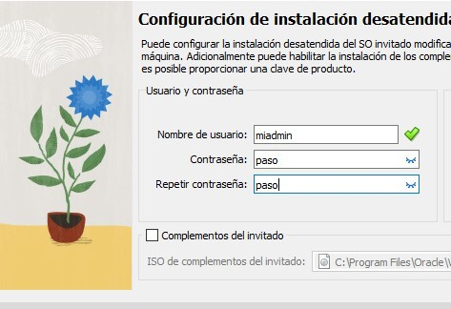

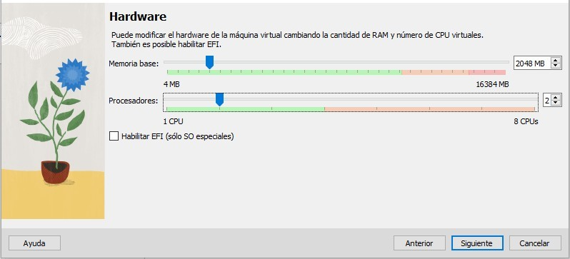

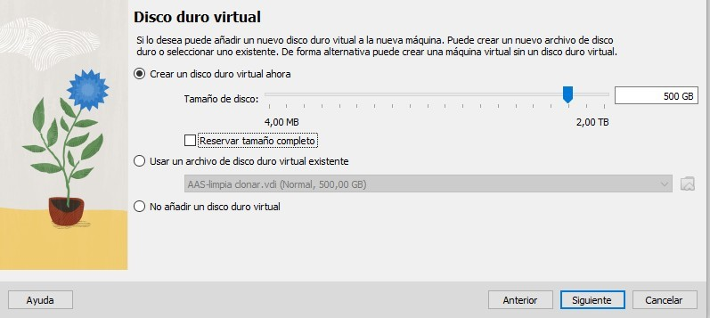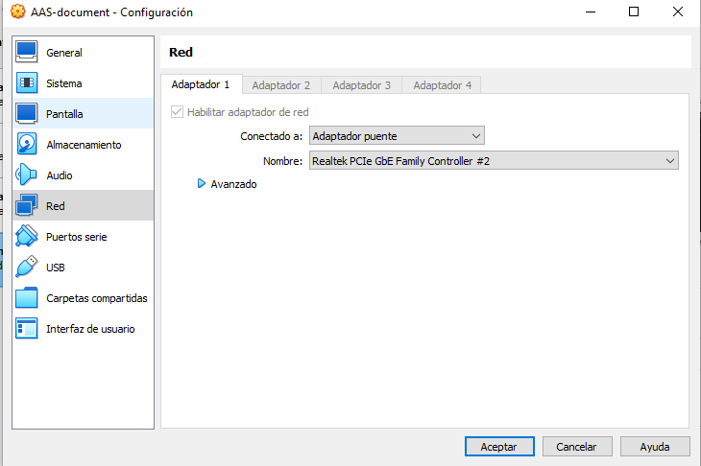

Ya podremos arrancar la maquina, seleccionamos el idioma que queramos. Continuamos sin actualizar

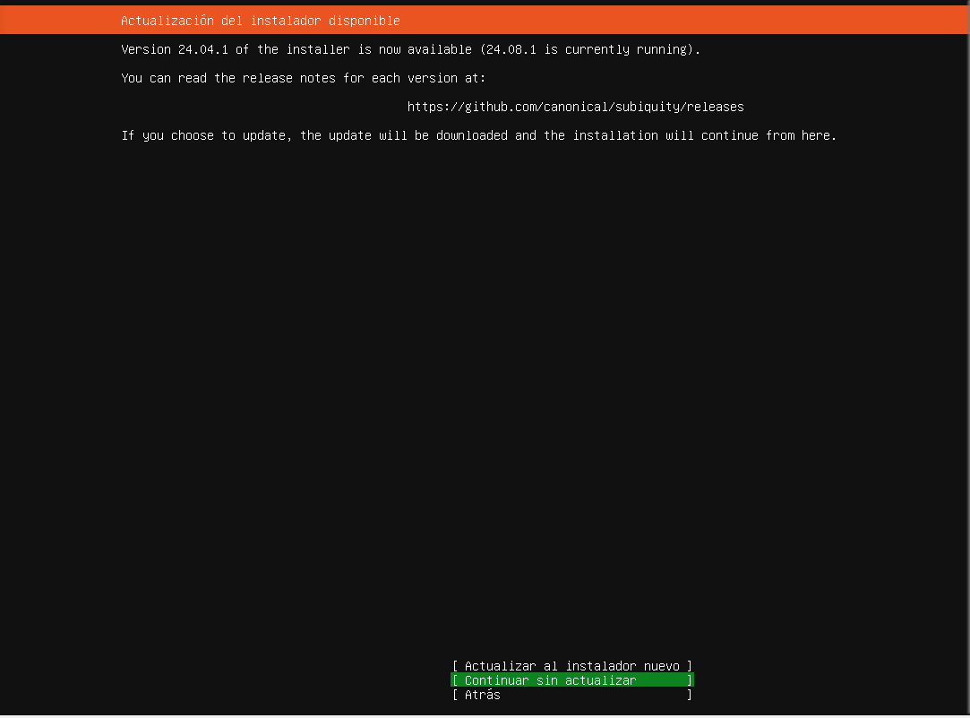

Elegimos instalar Ubuntu server

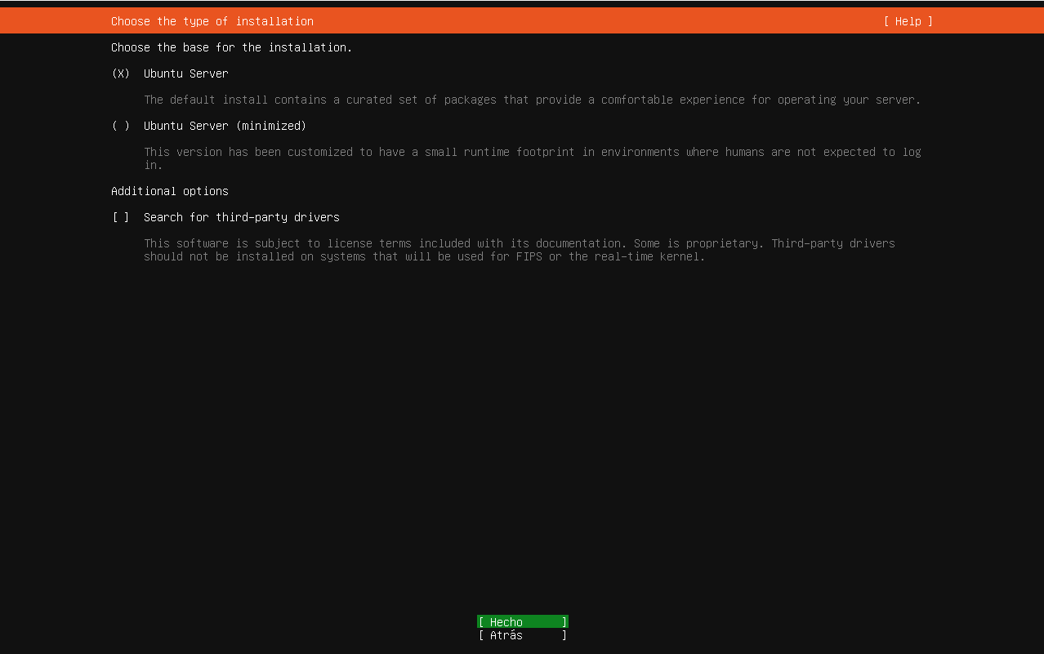

En la configuración de red seleccionaremos una red ipv4 personalizada e introducimos los siguientes valores

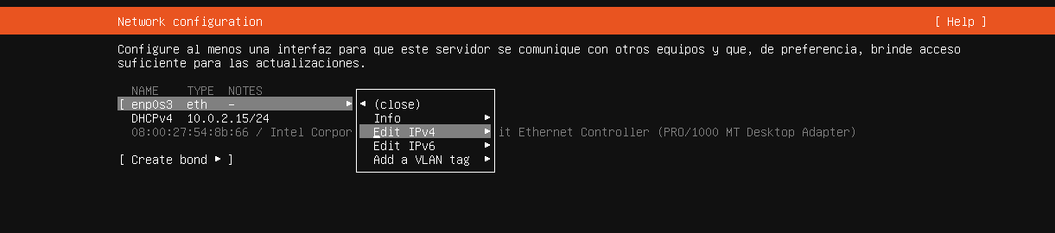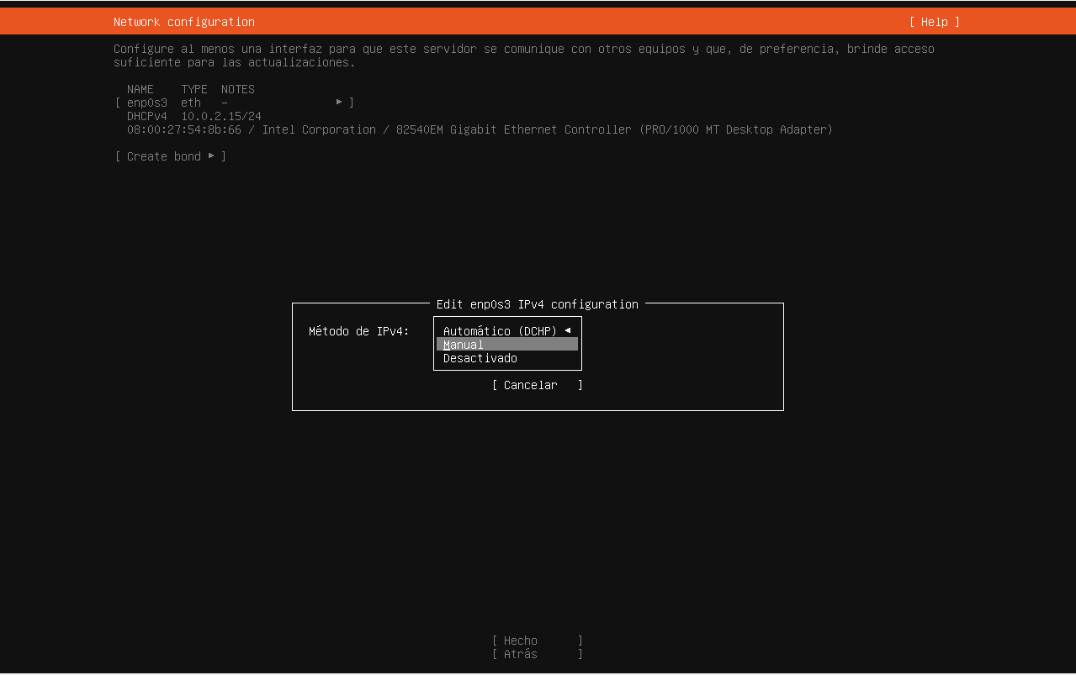

En caso de hacer esto en casa:

La IP no se pisara con la nuestra, la mascara de red sera de 24 bits usando la ip de la maquina anfitriona (xxx.xxx.xxx.0/24), y la puerta de enlace sera la misma que la maquina anfitriona

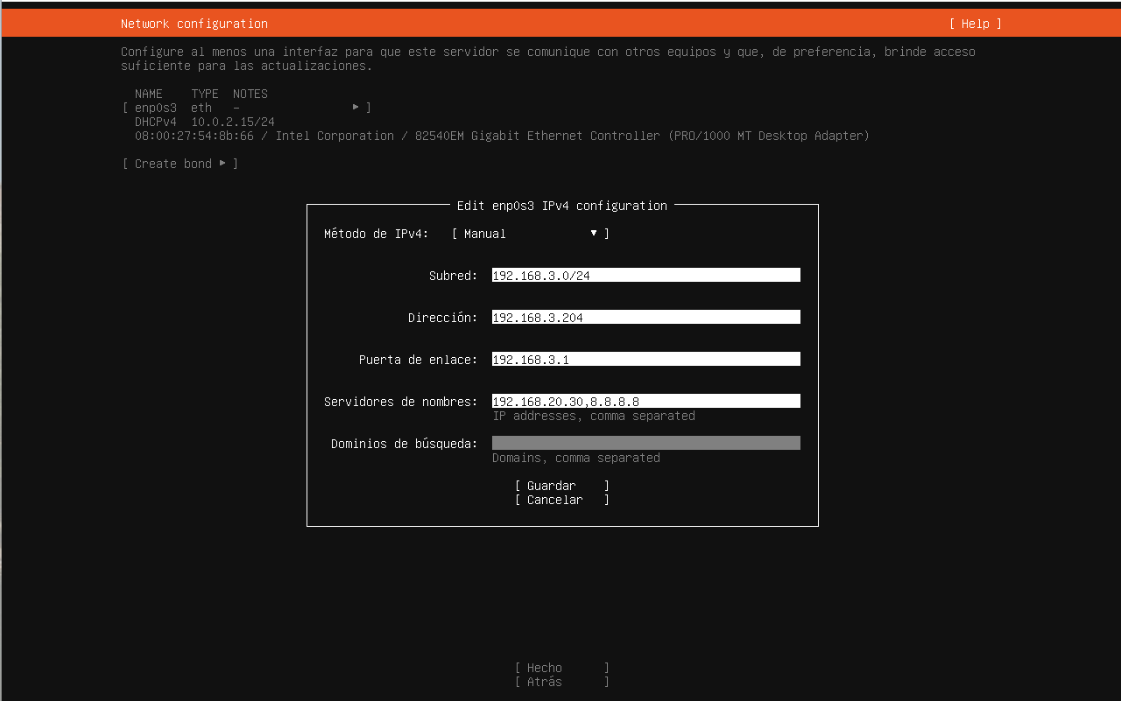Esperaremos a que la opción “continuar sin red” cambie a “continuar” y la seleccionaremos

No haremos nada con esto

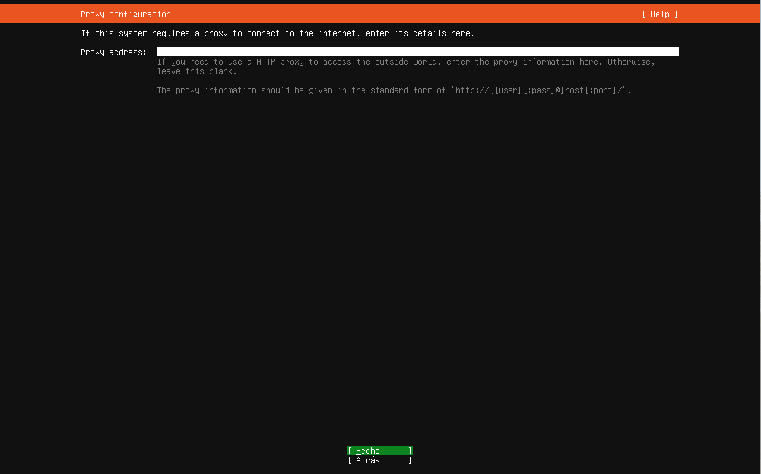

Ni con esto, simplemente continuamos

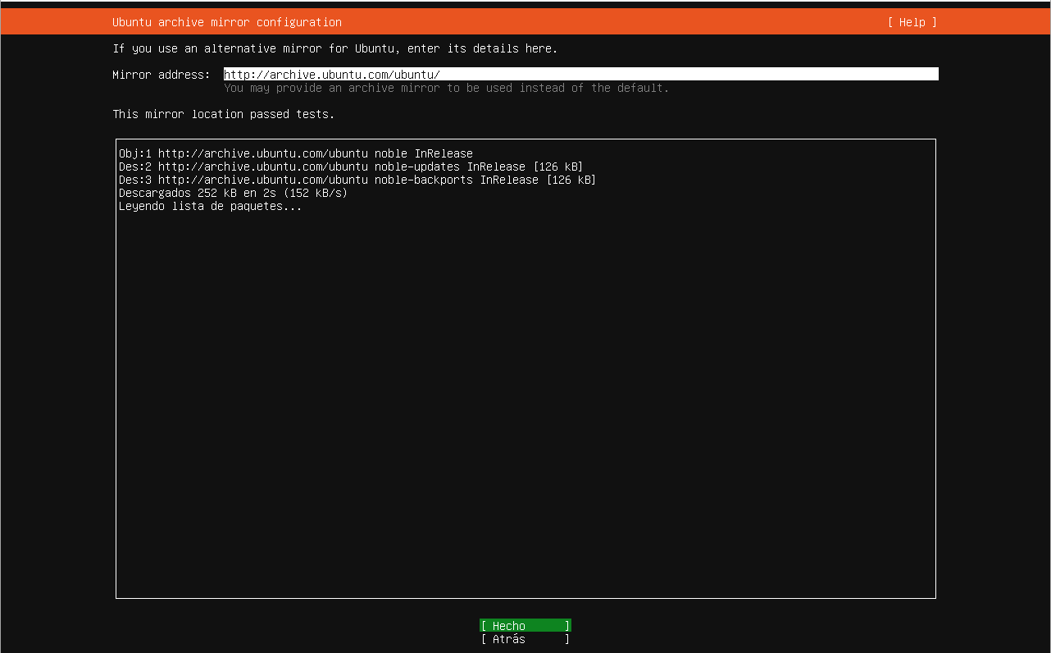

Seleccionaremos la opción “custom store layout”

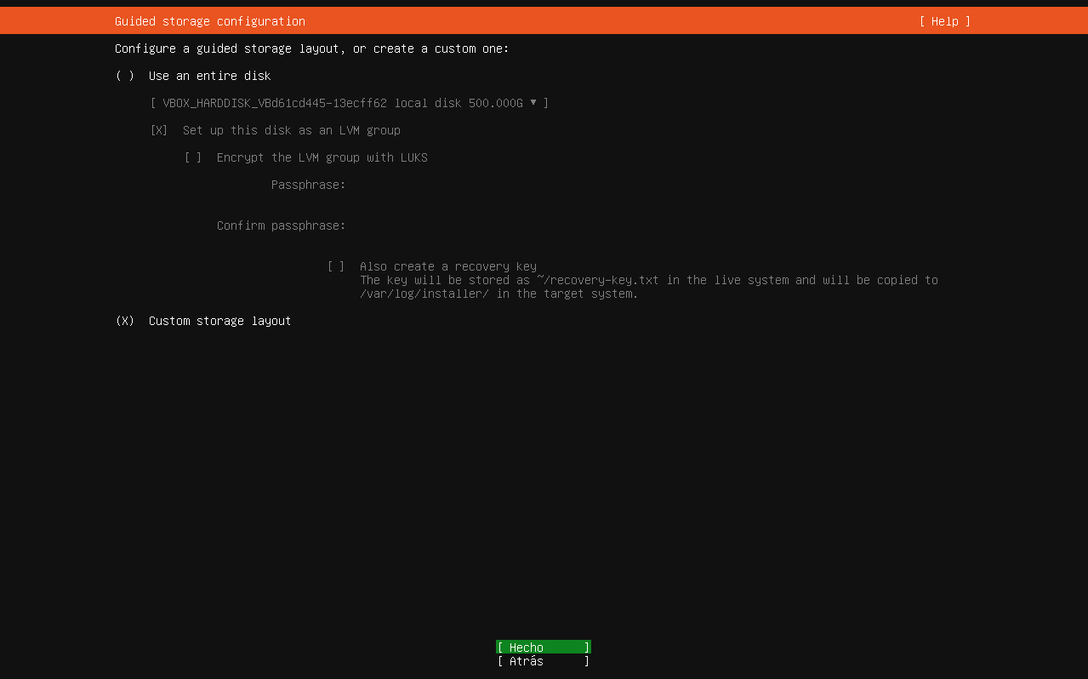

Crearemos 3 particiones, una de 150GB para el sistema

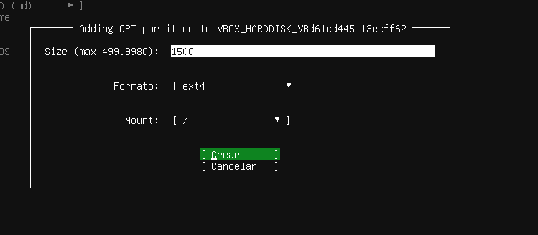

Una de 4GB de tipo swap

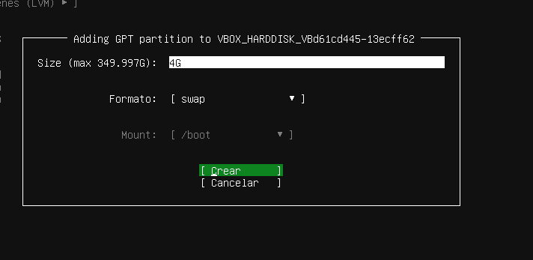

Y una con el espacio restante para /var

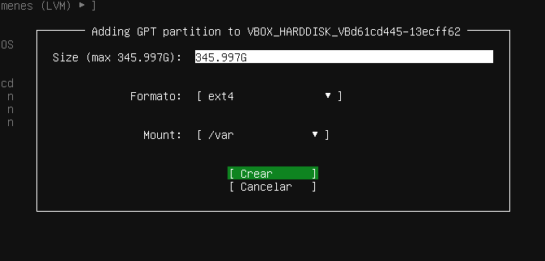

Introducimos nuestros credenciales

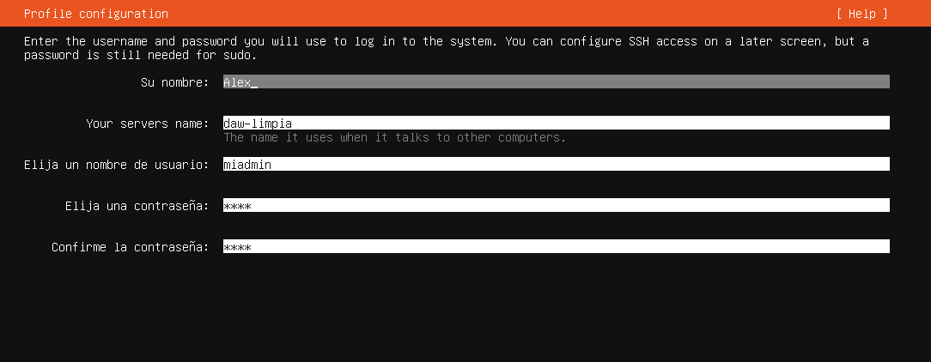

Nos saltamos la instalacion de ubuntu pro

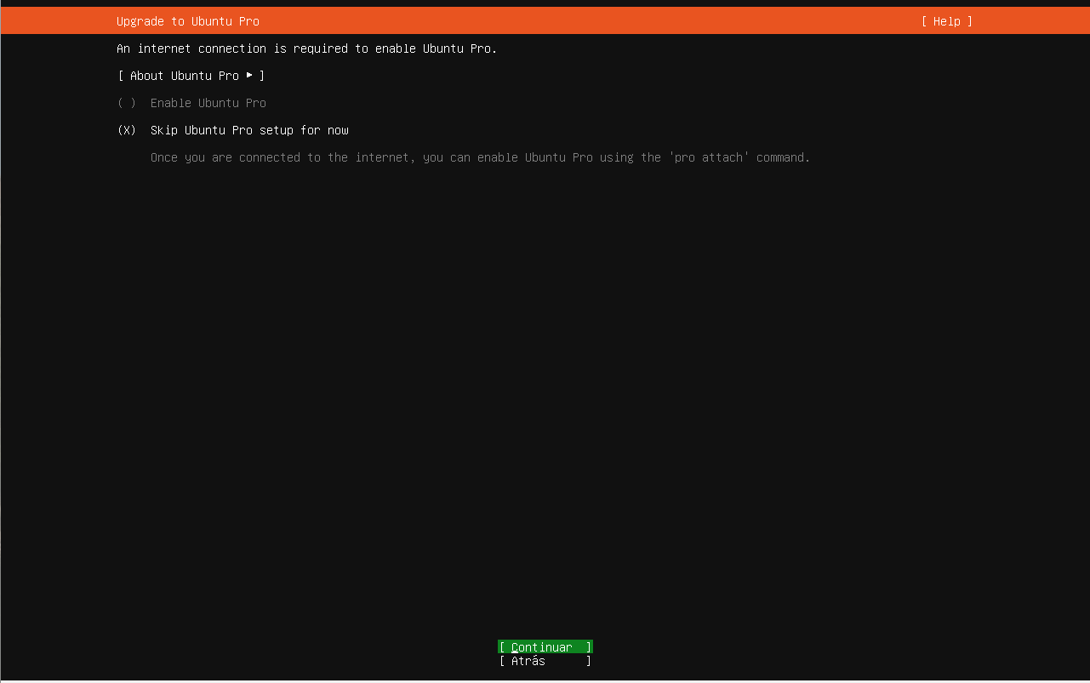

Y, muy importante, instalaremos ssh (la casilla viene sin marcar por defecto)

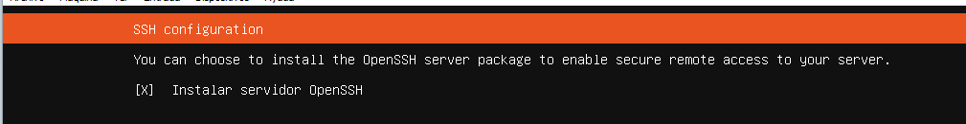

Dejamos que se instale la maquina y la reiniciaremos cuando termine

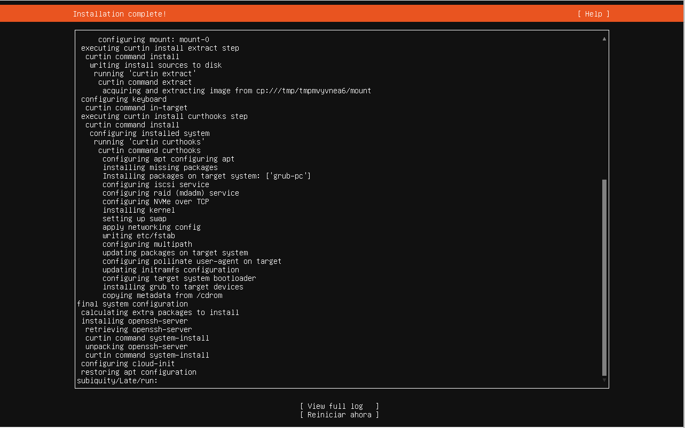

Ya reiniciada, comprobaremos que tenemos acceso a internet haciendo ping

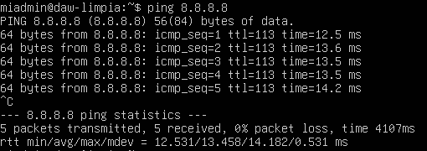

Si es así, haremos un “sudo apt update” y “sudo apt upgrade”, que descargan e instalan las ultimas actualizaciones

A continuación cambiaremos el nombre de la maquina



Cambiamos el nombre

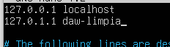

Introducimos el siguiente comando y reiniciamos la maquina



Para comprobar la zona horaria de la maquina introduciremos el comando “timedatectl”

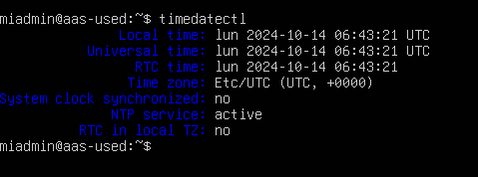

Si queremos una zona horaria en especifico, introduciremos el siguiente comando: “sudo timedatectl set-timezone Continente/Ciudad”

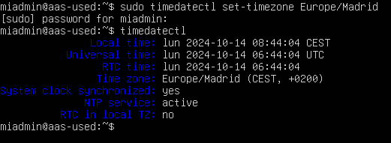

Crearemos 2 usuarios, el primero sera uno con permisos de administrador llamado miadmin2

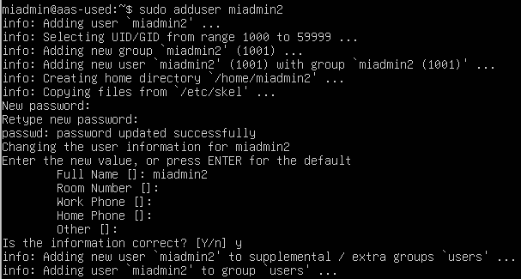

Le concedemos permisos



Ahora añadimos un usuario al directorio /var/www/html y al grupo www-data

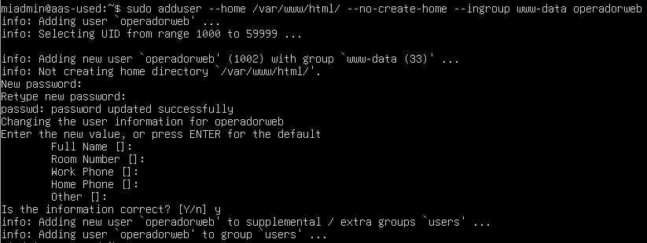

Le concedemos permisos solo en el directorio html

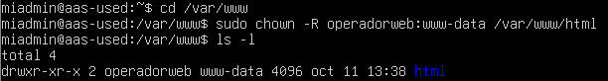

con ls -l podemos ver que el usuario aparece



## Cuentas de administración

Maquina anfit, administrador y usuario

## Apache

Primero habilitamos el cortafuegos (comprobaremos su estatus con ufw enable y ufw status)

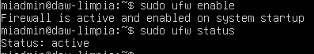

Abrimos los puertos 80 y 22

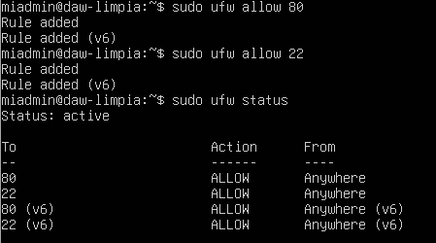

Ahora instalaremos el servidor apache, introduciremos el siguiente comando



Para comprobar que funciona, introduciremos la ip de la maquina en cualquier buscador, deberia aparecer esta pagina:

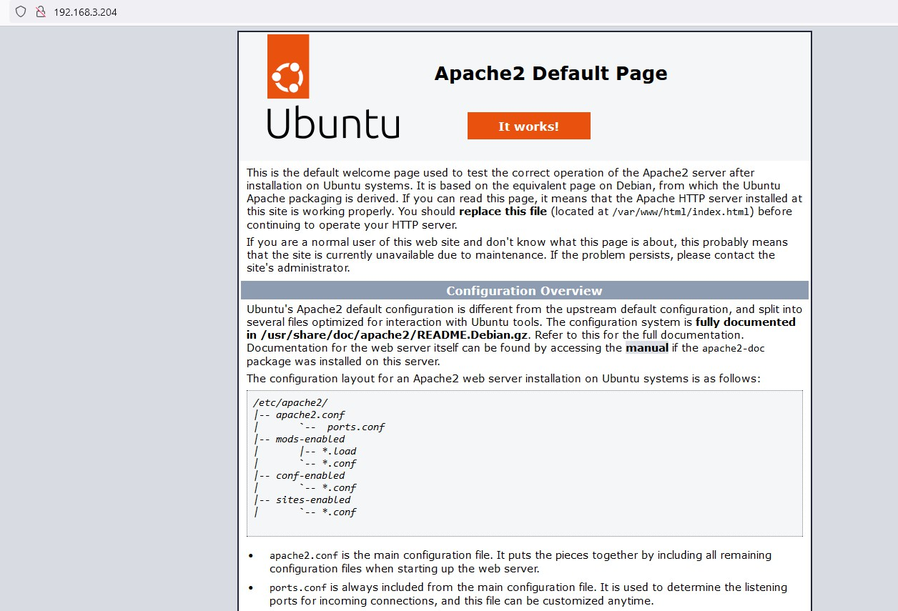

## PHP

Para instalar PHP en nuestra maquina ejecutaremos el siguiente comando



(El comando instala la ultima versión de php, si quisiéramos una en especifico podríamos indicarselo así: “sudo apt install php8.3”)

Tras esto, comprobaremos que se ha instalado correctamente y que version se ha instalado

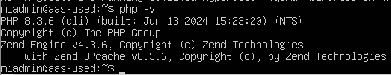

Ahora editaremos el archivo php.ini, que se encuentra en el siguiente directorio



Cambiaremos el parametro “display_errors” de “off” a “on”

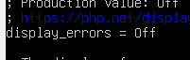

Haremos lo mismo con el parametro “display_startup_errors”



Al acabar, guardaremos los cambios con ctrl+x, reiniciaremos el servicio apache y comprobaremos que esta en marcha

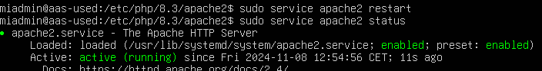

Instalaremos una serie de modulos para php:





(Si este comando nos dice que no puede encontrar el paquete para instalar mbstring, introduciremos el siguiente comando)

sudo apt-get install php-mbstring









Podemos comprobar todos los modulos instalados de la siguiente manera

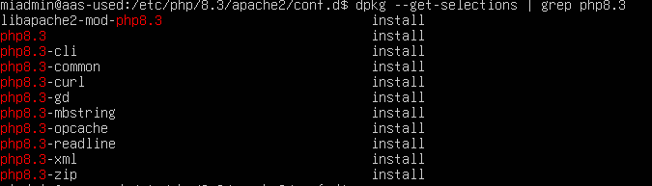

Para acabar, editaremos de nuevo el archivo php.ini que se encontraba en la ruta

/etc/php/8.3/apache2/php.ini

Aqui indicaremos aumentaremos el limite de memoria de 128M a 256M



## MySQL

Instalamos mysql-server



Comprobamos que esta activo

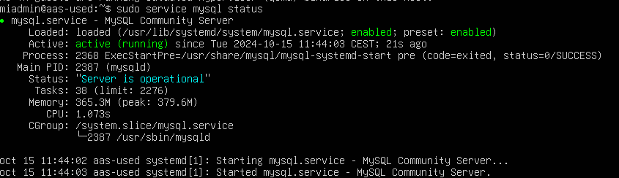

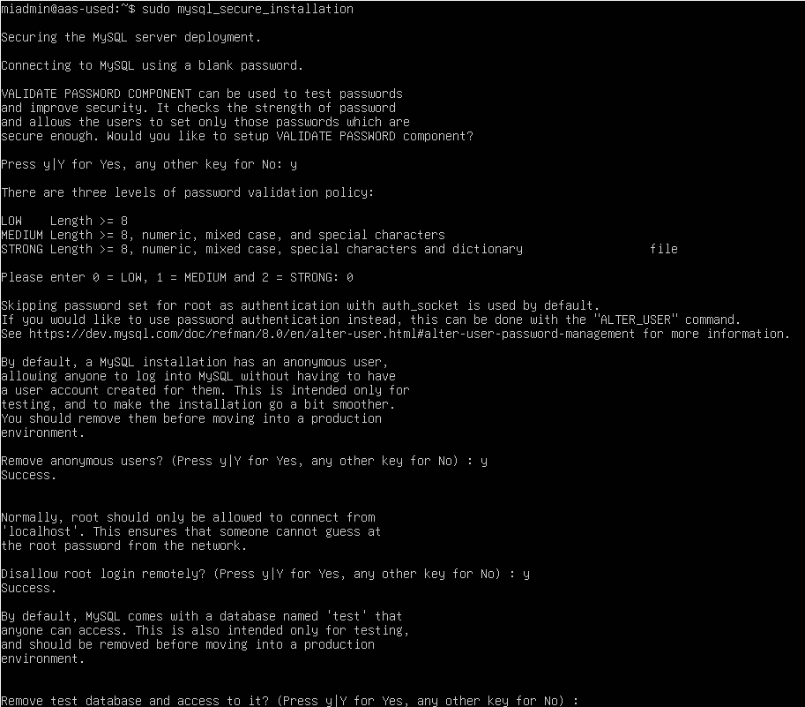

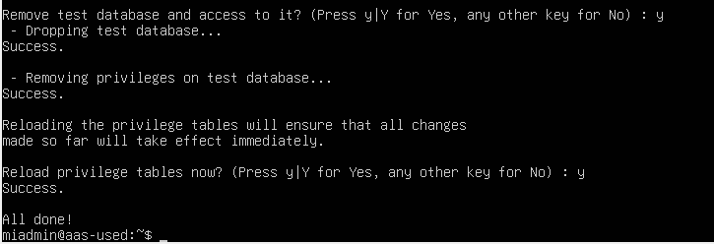

Posteriormente abrimos el puerto 3306 (el que utiliza MySql)



#### Copiaremos el archivo de configuración de mysql (para tener una copia de seguridad)



#### Editaremos este mismo archivo y comentaremos estas dos líneas

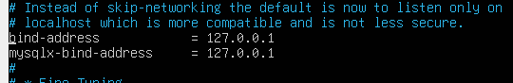

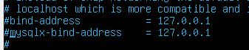

Reiniciamos el servicio de MySQL



A continuación entramos en Mysql con el comando “sudo mysql”

Ejecutamos los siguiente comando

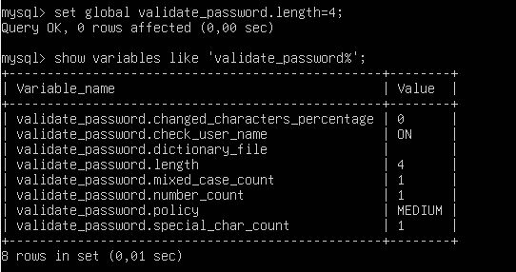



Creamos un usuario administrador y le concedemos todos los permisos en todas las bases de datos

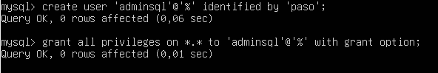

Salimos de mysql



Intentamos entrar a mysql usando ese usuario para comprobar si se ha creado correctamente



Ya habriamos instalado MySQL

## XDebug

Instalamos xdebug



Editamos el archivo de configuración de xdebug



En este archivo escribiremos lo siguientes

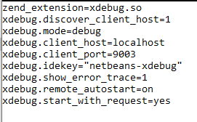

Una vez hecho esto editaremos el archivo php.ini y en el apartado “output_buffering” cambiaremos el valor de “Default value” a On



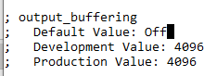

Reiniciamos Apache y ya tendríamos instalado xdebug

## Cuentas de desarrollo y hosting virtual

# GITHub-Internet

## Cuentas de desarrollador

Necesitaremos una cuenta de github, nos registraremos (no tiene perdida) y obtendremos un token personal

Dicho token nos permitirá conectarnos a un repositorio de GitHub a través de NetBeans

Esta opcion se encuentra abajo del todo en la pestaña de configuracion de nuestro perfil, en developer settings

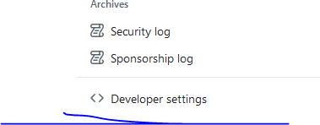

Despues iremos a la pestaña de claves de acceso, a la opcion clasic

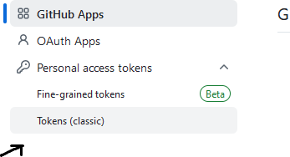

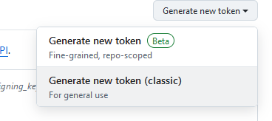

Indicaremos para que usaremos el token (puede ser cualquier cosa, con no dejar el cuadro en blanco sirve) y cuando expirara el token, el minimo son 7 dias y el maximo es que no expire

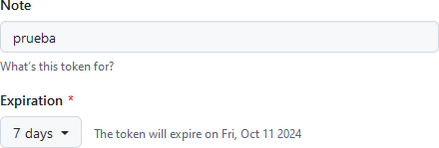

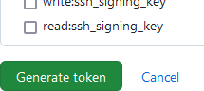

Y listo, ya tendremos nuestro token, debemos guardarlo bien pues esta sera la unica vez que github nos lo muestre

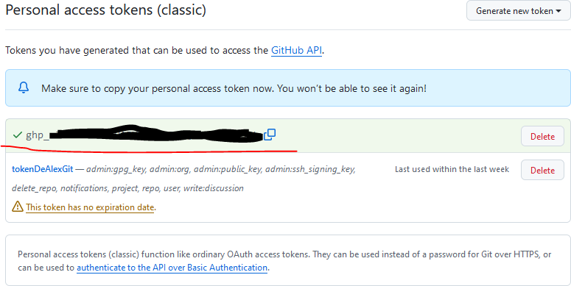

# WXED-Windows X

## Instalación y configuración inicial de la máquina

## Cuentas administradoras y cuenta de desarrollador

## Filezilla

## NetBeans

***Instalación y configuración inicial (plugins)***

***Creación de proyectos, modificación, borrado, prueba.***

Lo primero sera crear un proyecto de php

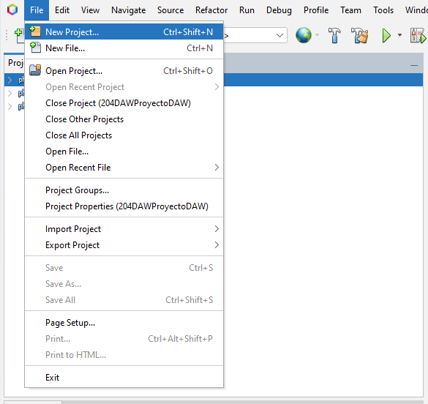

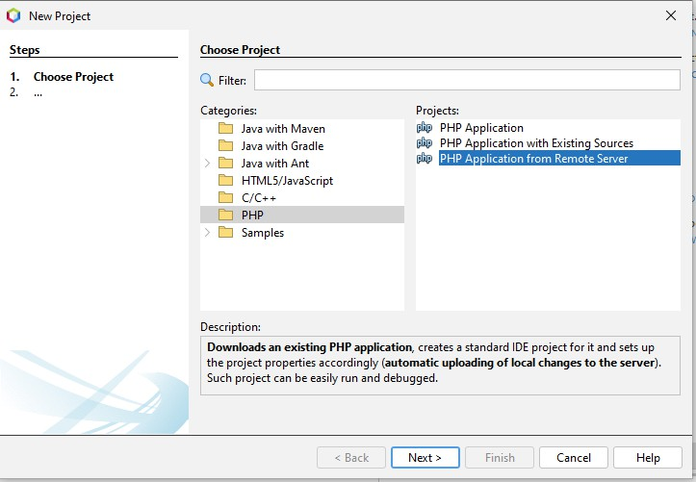Para crear un proyecto desde 0 seleccionaremos la opción “aplicación desde servidor remoto”

30 / 58

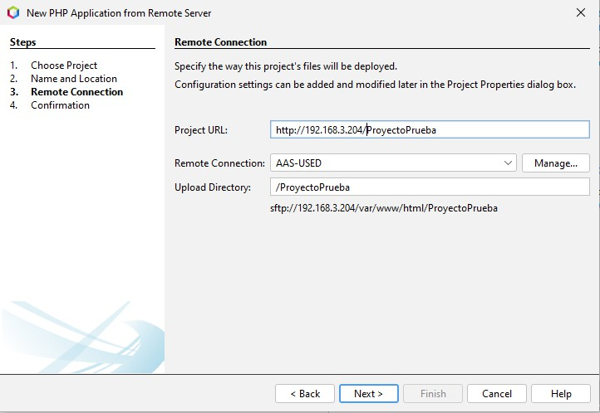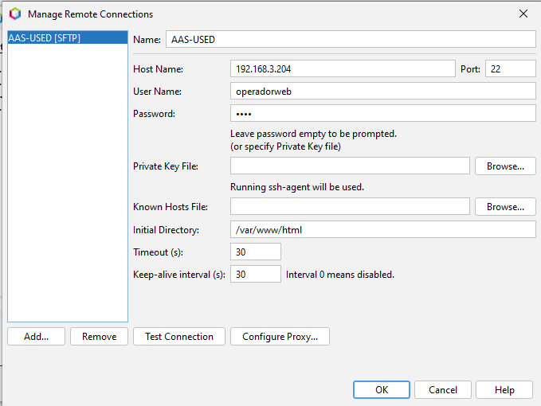

Elegimos el nombre y la ruta del proyecto

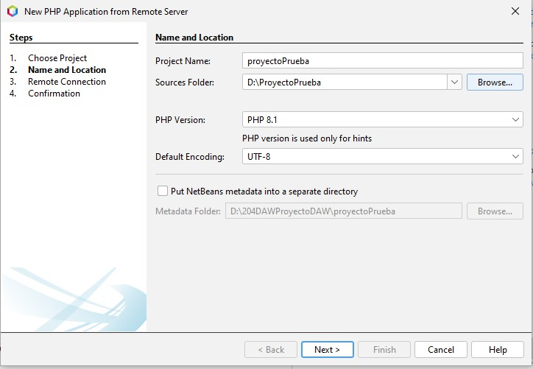

Indicamos la url del directorio del servidor en el que deseamos subir los archivos, también añadimos una conexión remota al servidor por sftp

Tras esto seleccionamos que “si”

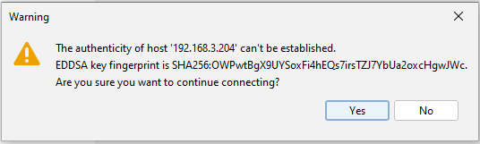

Seleccionamos los archivos que queremos descargar del servidor

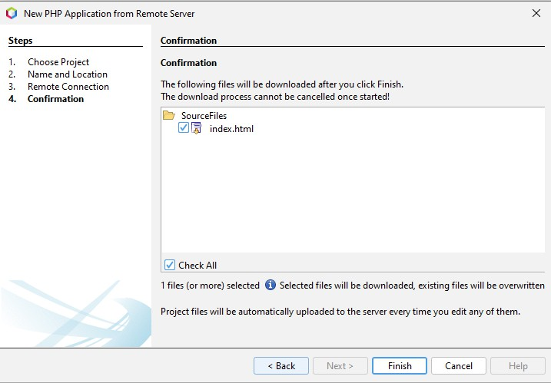

Seleccionamos que si de nuevo

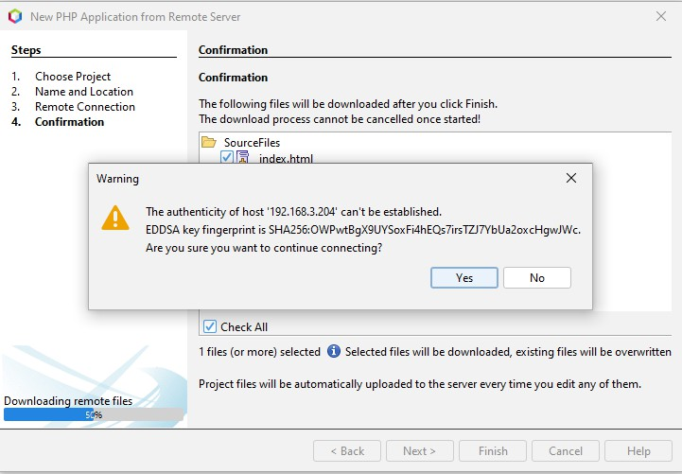

Para configurar el que los archivos se suban al servidor cada vez que guardemos, iremos a la configuración del proyecto

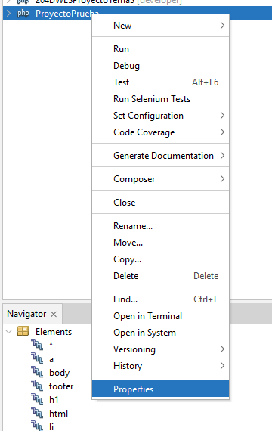

En la pestaña “run configuration” seleccionaremos “upload on save”

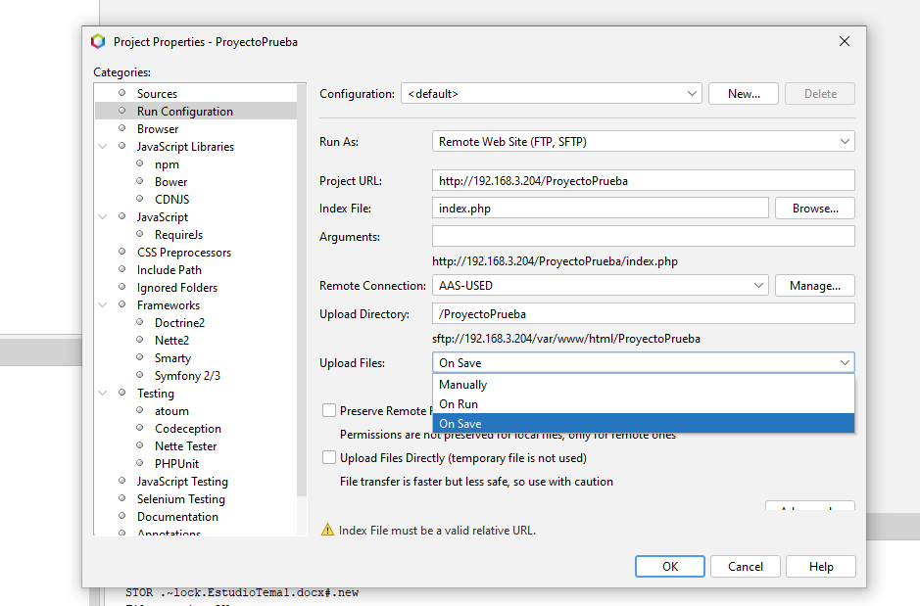

***Conexión al servidor remoto SFTP. (Almacenamiento local/almacenamiento remoto)***

***Administración de la base de datos***

Lo primero que haremos sera descargar el driver conector de mysql desde la pagina de maven: <https://mvnrepository.com/artifact/com.mysql/mysql-connector-j>

en esta ocasión, descargaremos la versión 9.1

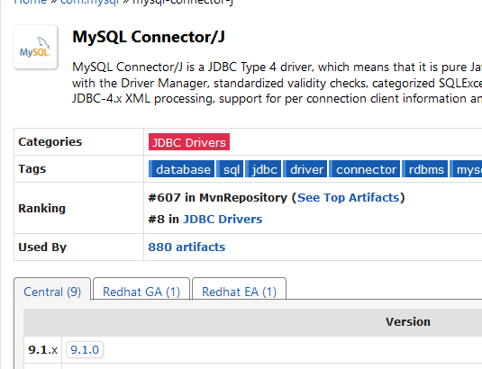

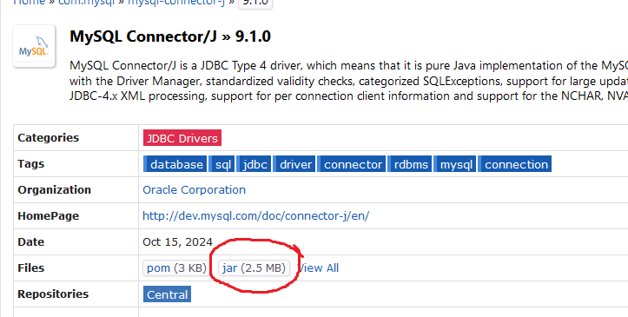

Ya descargado, iremos a NetBeans, en el apartado de la izquierda (en el que aparecen los proyectos) iremos a el apartado “services”, haremos click derecho en “databases” y en “new connection”

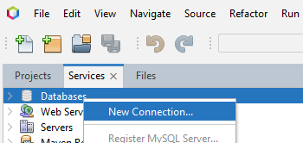

En la siguiente pestaña, seleccionaremos la opción “mysql connector/J driver” y selecionaremos “add”

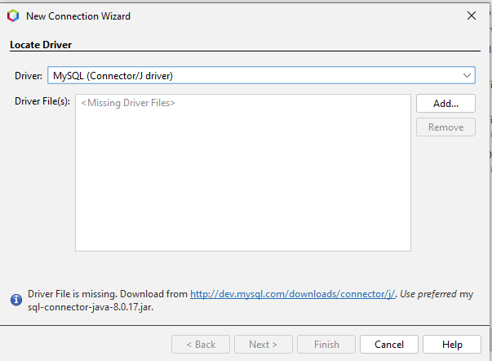

Seleccionaremos el driver que descargamos hace un momento y continuaremos. En esta nueva pestaña configuraremos la conexión

En host indicaremos la ip/alias de la maquina en la que este la base de datos, la base de datos puede ser la generica (mysql) o una ya creada, el puerto sera el predefinido para mysql (3306) y el usuario sera uno ya creado por el administrador de la base de datos

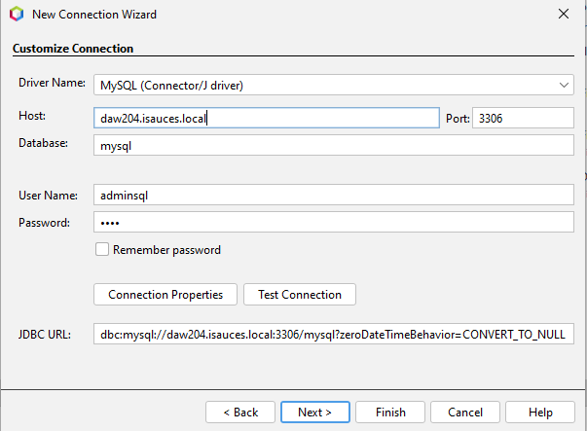

Si todo ha ido bien, en el desplegable “databases” debería aparecer nuestra conexión

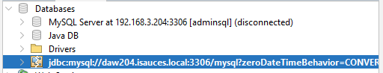

Si desplegamos esta conexión, podremos ver las bases de datos disponibles (solo podremos hacerlo si estamos conectados)

Como conectarse:

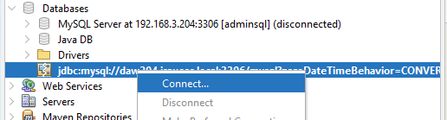

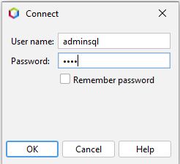

Para probar esta conexión, crearemos una base de datos y jugaremos con ella usando scripts, crearemos 4 archivos .sql

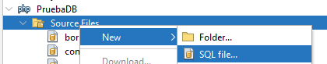

Escribimos el script de creación de una base de datos y un administrador para la misma, en la parte de arriba seleccionaremos la conexión que queramos usar

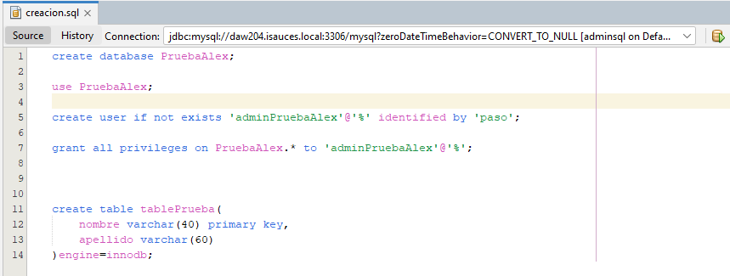

Haremos click en este boton (o pulsaremos control+hift+e) =>  Tras ejecutar, podemos ver que la base de datos se ha creado

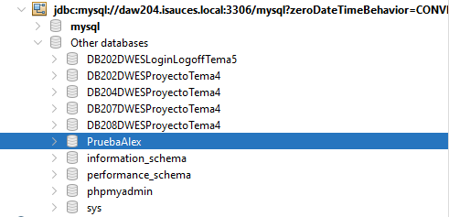

Ahora insertaremos datos y haremos una consulta

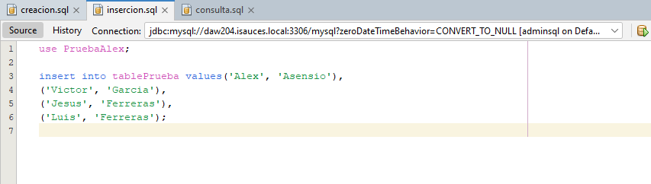

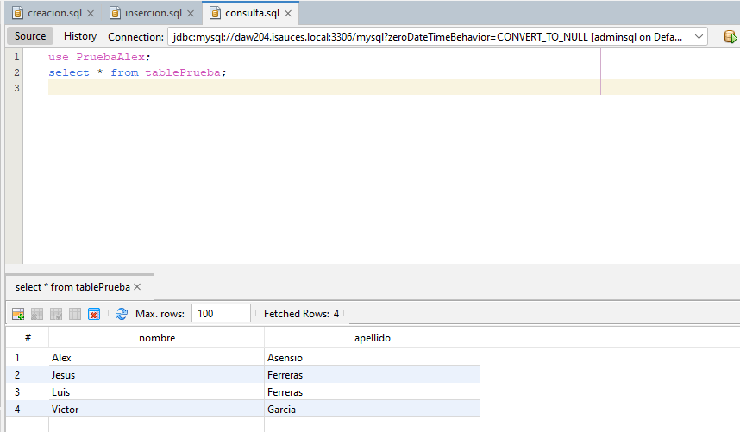

Para terminar, borramos la base de datos de prueba

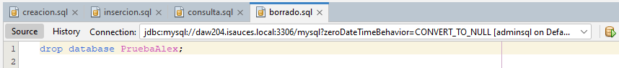

***Conexión al repositorio – versionado***

Creamos un repositorio (no obligatorio, puede ser uno ya creado) y copiamos su url



En el proyecto que creamos anteriormente, inicializamos un repositorio de git

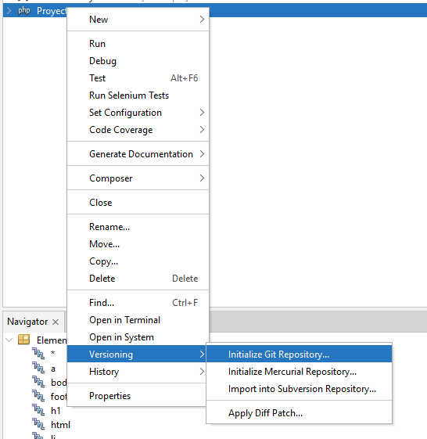

Haremos un commit de los archivos del proyecto

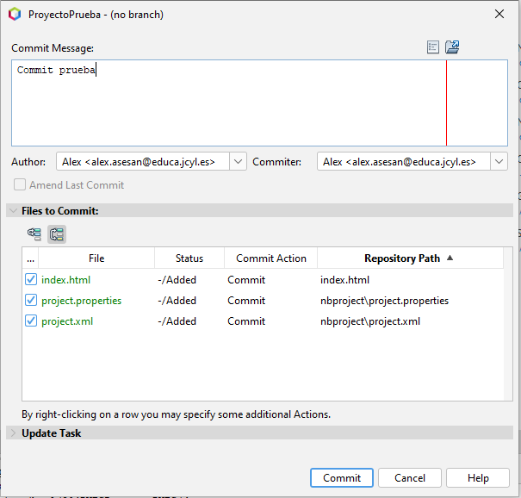

Hacemos un push (ojo, esto lo hago por que el repositorio remoto esta vacío, si el repositorio tiene archivos que no están en local o si ha sido actualizado por una fuente externa, es importante hacer un “pull” para descargar todo lo anterior mencionado en nuestro repositorio local)

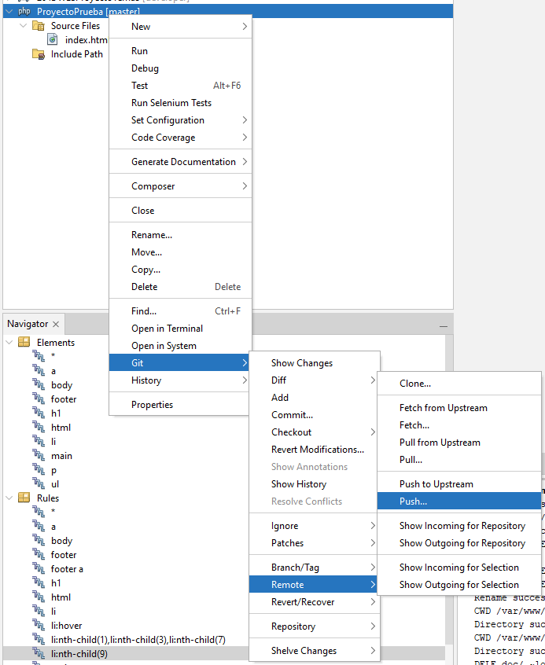

Aquí introducimos la URL del repositorio, el nombre de nuestra cuenta, y en el apartado “password” introduciremos nuestro **token**

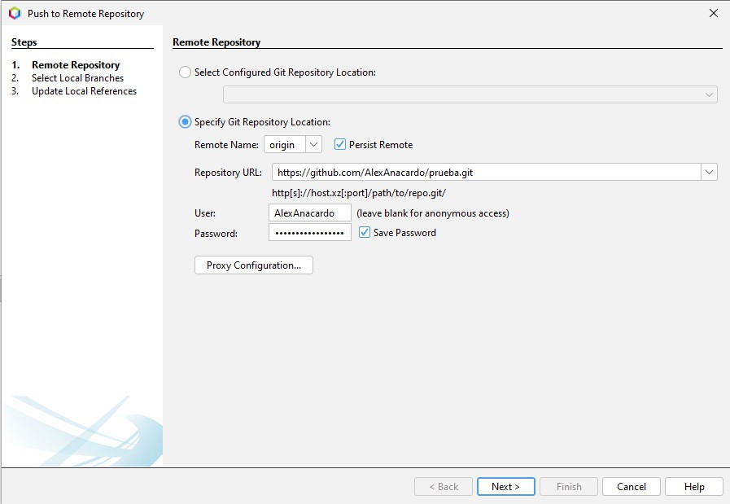

Y ya habríamos subido nuestros archivos a remoto

***Depuración - Configuración de la ejecución para la depuración***

***Creación de un proyecto nuevo***

***PHP Doc***

***CSS / JS / AJAX / XML / JSON***

# Paso a explotación-PLESK

## Utilizando GitHub

Primero deberemos crear un nuevo subdirectorio, en este caso su nombre será el nombre del proyecto + la extensión del dominio

La carpeta en la que se guardaran los archivos estará dentro de la carpeta httpdocs y su nombre será el mismo que el del proyecto



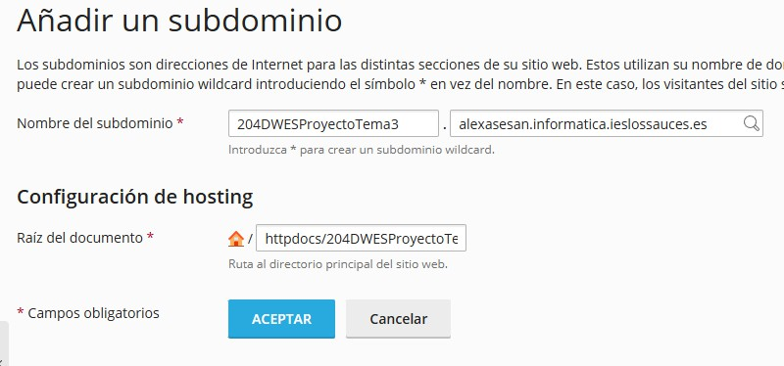

Tras esto seleccionaremos la opción ‘desplegar mediante git’

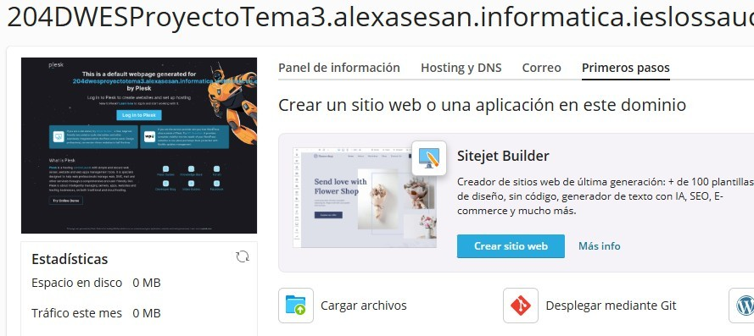

Seleccionaremos la opción ‘repositorio remoto’, introduciremos la url del repositorio, nuestro usuario y contraseña (que no token, ojo) de git. Dejaremos lo demás tal y como esta y le daremos a crear

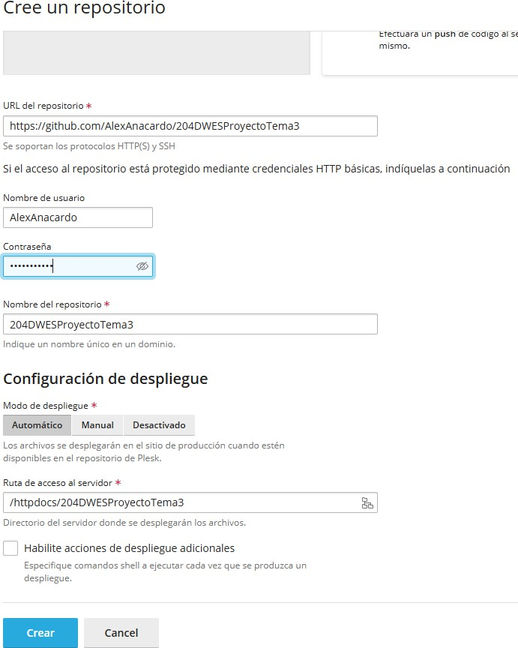

Importante, para poder entrar a esa subpágina a través del subdominio, deberemos incluir un archivo htaccess indicándole cual es el índice del proyecto

Ejemplo:



Nos aseguraremos de que la rama que se usara para subir los archivos es la rama master y seleccionamos “desplegar ahora”

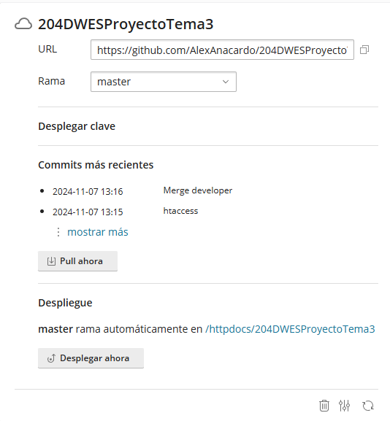

Ya hecho esto, nuestros archivos habrán sido subidos al entorno de explotación

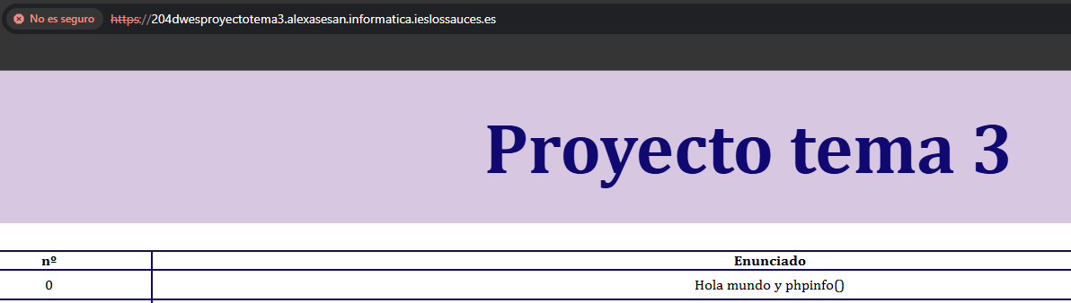

## Subiendo los archivos manualmente

Creamos un subdominio tal y como en el anterior apartado



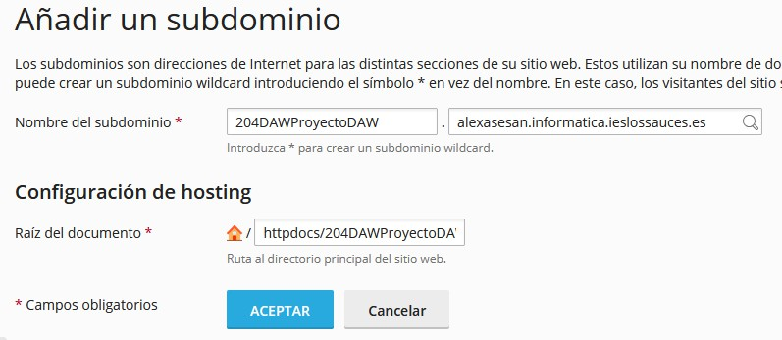

Vamos a nuestro repositorio de github, entraremos en la pestaña de “releases”

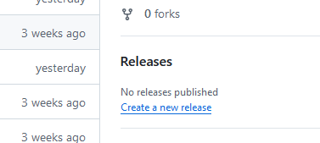

Crearemos una nueva etiqueta, como esta es la primera release sera la version 1.0.0

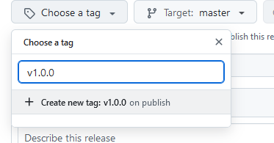

Elegiremos la rama master como la rama a usar y como titulo pondremos el nombre de la version, publicamos la release

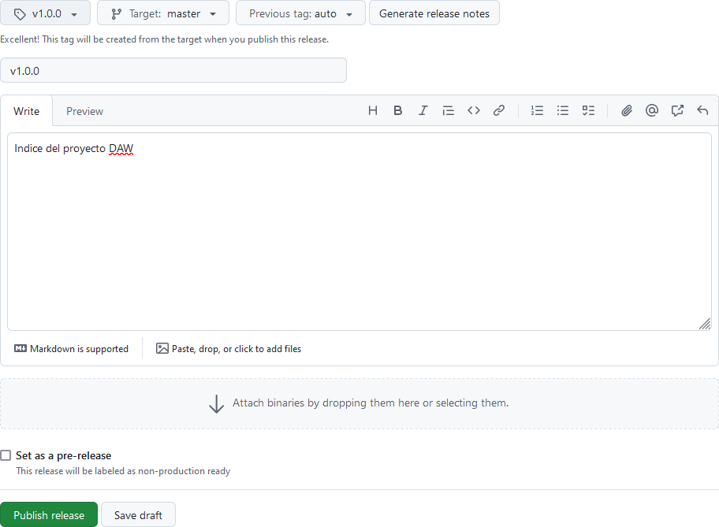

Ahora tenemos la opcion de descargar nuestros archivos como un zip

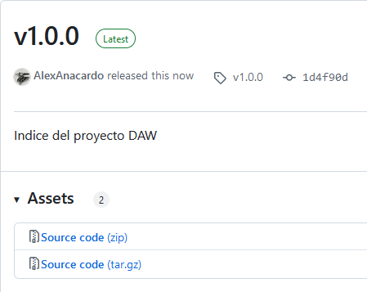

Descargaremos dicho zip y lo descomprimimos

De vuelta a Plesk, entraremos en nuestro subdirectorio y en la pestaña “Primeros pasos” selecionaremos “cargar archivos”

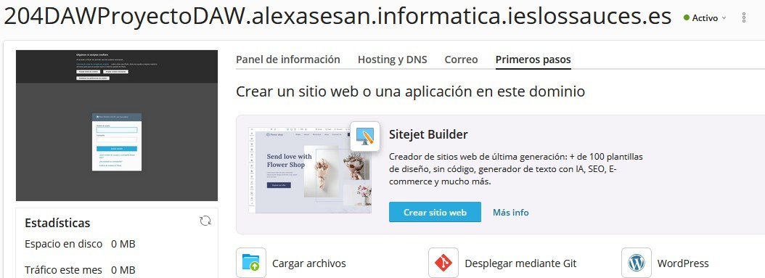

Aqui borraremos el index generado por defecto y dejaremos los otros dos archivos ahi

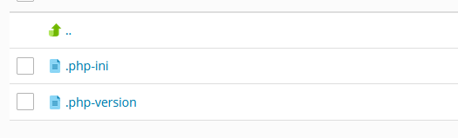

Haremos click en el + azul y seleccionaremos “cargar archivo” (puede que para subir carpetas sea obligatorio usar la opcion “cargar directorio”)

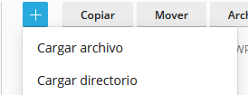

Seleccionamos los archivos a subir

